MPDV als ehrenamtsfreundlicher Arbeitgeber in Heilbronn ausgezeichnet

Mosbach, 24.09.2020 – Am Montag, den 14. September, wurde in Heilbronn vom Land Baden-Württemberg der Preis für „Ehrenamtsfreundlicher Arbeitgeber im Bevölkerungsschutz“ verliehen. Mit unter den ausgezeichneten Unternehmen ist die MPDV aus Mosbach, bei der sich etwa 20 Mitarbeiter noch ehrenamtlich im Bevölkerungsschutz engagieren. Zur Auswahl der Preisträger wertete das Ministerium für Inneres, Digitalisierung und Migration Vorschläge von Hilfsorganisationen und Kommunen aus.

Mittwochvormittag 10:12 Uhr: Dominic Burger-Graseck sitzt im Team-Meeting um die aktuellen Themen abzustimmen, doch auf einmal geht der Alarm los – und das Meeting ohne Burger-Graseck weiter. Als ehrenamtlicher Ersthelfer vor Ort ist Burger-Graseck 24 Stunden sieben Tage die Woche im Einsatz. „Wenn ein Alarm ausgelöst wird, stehen häufig Menschenleben auf dem Spiel – und das Zeitfenster für Hilfe ist begrenzt, da muss es schnell gehen“, berichtet Burger-Graseck. Daher ist er froh, dass sein Arbeitgeber, die MPDV Mikrolab GmbH mit Sitz in Mosbach, hier die Relevanz seiner Tätigkeit erkennt und Verständnis zeigt, wenn ein Meeting dann ohne ihn weitergehen muss. „Es gibt nicht viele Arbeitgeber, die das akzeptieren“, resümiert Burger-Graseck.

Für die MPDV ist Unterstützung des ehrenamtlichen Engagements seiner Mitarbeiter im Bevölkerungsschutz selbstverständlich: „Der Einsatzzeitpunkt für einen Verkehrsunfall, Brand oder Ähnliches lässt sich nicht planen. Daher sehen wir uns als Arbeitgeber in der Region in der Verantwortung, dass unsere Mitarbeiter ihr freiwilliges, ehrenamtliches Engagement ausüben können. Für uns ist es außerdem eine Herzensangelegenheit, die ehrenamtlichen Mitarbeiter und damit auch die Gesellschaft und den Zusammenhalt zu fördern. Wir freuen uns sehr und bedanken uns für die Auszeichnung“, resümiert Nathalie Kletti, Vice President Enterprise Development bei der MPDV.

Mehr als 90 Prozent aller Einsätze vor Ort werden von ehrenamtlichen Helferinnen und Helfern gestemmt. „Ob Naturkatastrophen, Brände, Verkehrsunfälle oder sonstige Schadenslagen – ohne unsere Ehrenamtlichen wäre das nicht zu bewältigen. Freilich bedürfen die ehrenamtlich im Bevölkerungsschutz Engagierten der Unterstützung durch uns, den Staat, die Bürgerschaft und ganz besonders auch der Arbeitgeber. Dass Arbeitgeber ihre Mitarbeiterinnen und Mitarbeiter zu jeder Zeit in den Einsatz gehen lassen, das ist sehr lobenswert, das ist nicht selbstverständlich, das ist Ausdruck unserer Gemeinschaft und Verantwortung untereinander – und das geht nur Hand in Hand. Diesen Arbeitgebern, die Ehrenamtliche tatkräftig unterstützen, gebührt unser Dank und unsere Anerkennung“, begründete der stellvertretende Ministerpräsident und Innenminister Thomas Strobl, der die Auszeichnung in Heilbronn übergab, die Auswahl der Preisträger.

(ca. 2.779 Zeichen)

Bildmaterial
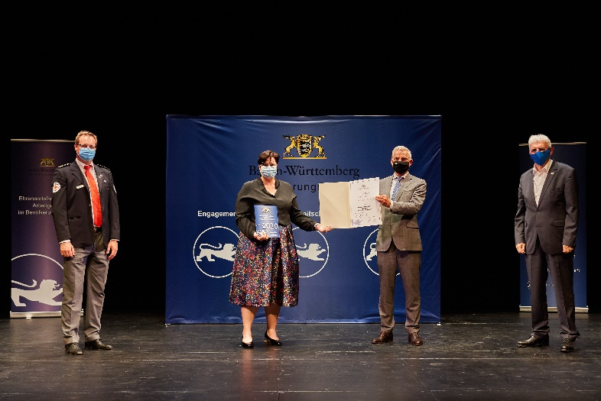
Dominic Burger-Graseck und Nathalie Kletti nehmen die Auszeichnung im Namen der MPDV von Innenminister Torsten Strobl in Heilbronn entgegen. Bildquelle: Steffen Schmid

Über MPDV

MPDV mit Hauptsitz in Mosbach ist der Marktführer für IT-Lösungen in der Fertigung. Mit mehr als 40 Jahren Projekterfahrung im Produktionsumfeld verfügt MPDV über umfangreiches Fachwissen und unterstützt Unternehmen jeder Größe auf ihrem Weg zur Smart Factory. Produkte von MPDV wie das Manufacturing Execution System (MES) HYDRA, das Advanced Planning and Scheduling System (APS) FEDRA oder die Manufacturing Integration Platform (MIP) ermöglichen es Fertigungsunternehmen, ihre Produktionsprozesse effizienter zu gestalten und dem Wettbewerb so einen Schritt voraus zu sein. In Echtzeit lassen sich mit den Systemen fertigungsnahe Daten entlang der gesamten Wertschöpfungskette erfassen und auswerten. Verzögert sich der Produktionsprozess, erkennen Mitarbeiter das sofort und können gezielt Maßnahmen einleiten. Täglich nutzen weltweit mehr als 900.000 Menschen in über 1.400 Fertigungsunternehmen die innovativen Softwarelösungen von MPDV. Dazu zählen namhafte Unternehmen aller Branchen. Die MPDV-Gruppe beschäftigt rund 500 Mitarbeiter an 13 Standorten in Deutschland, China, Luxemburg, Malaysia, der Schweiz, Singapur und den USA. Weitere Informationen unter www.mpdv.com.

Pressekontakt

MPDV Mikrolab GmbH Fon +49 6261 9209-0
Maren Sautner Fax +49 6261 18139
Römerring 1 presse@mpdv.com
74821 Mosbach www.mpdv.com

